
ICS 65.060.30
B 91
中华人民共和国国家标准
GB/T 6243—201×
代替GB/T 6243-2003

水稻插秧机 试验方法
Test method of rice transplanter
（征求意见稿）

201×-××-××发布
201×-××-××实施
中华人民共和国国家质量监督检验检疫总局  中国国家标准化管理委员会 | 发布

前 言
本标准按照GB/T1.1-2009给出的规则起草。
本标准代替 GB/T 6243-2003《水稻插秧机 试验方法》。
本标准与 GB/T 6243-2003相比主要变化如下 ：
——增加了术语和定义9条（见3.4、3.8、3.12～3.18）；
——增加了安全检验的内容（见4.1～4.6）；
——增加了水稻钵苗移栽机的试验方法（见5.5.2）；
——细化了燃油消耗量的测定方法（见5.6.1～5.6.9）。
——增加了检测仪器准确度要求（见附录A）；
——增加了附录B；
——以引用标准的方式替代了噪声测定方法（见原5.5.2）；
——删除了“无土苗”和“苗茎宽）术语（见原3.2和3.4）；
本标准由中国机械工业联合会提出。
本标准由全国农业机械标准化技术委员会（ SAC/TC201)归口。
本标准负责起草单位：
本标准主要起草人 ：
本标准代替标准的历次版本发布情况为：
GB/T 6243- 1986
GB/T 6243- 2003。

水稻插秧机 试验方法

1 范 围
本标准规定了水稻插秧机的性能试验和生产试验。
本标准适用于水稻插秧机的试验。
2 规范性引用文件
下列文件对于本文件的应用是必不可少的。凡是注日期的引用文件，仅所注日期的版本适用于本文件。凡是不注日期的引用文件，其最新版本（包括所有的修改单）适用于本文件。
GB/T 5262- 2008 农业机械试验条件 测定方法的一般规定
GB 10395.1-2009农林机械 安全 第9部分：播种机械
3 术语和定义
下列术语和定义适用于本标准。
3.1
带土苗 soil -bearing rice seedling
根部带有土层的块状水稻秧苗。
3.2
钵苗 potted seedling
是用营养钵育出的秧苗。
3 .3
苗高 seedling height
秧苗最高生根处至叶尖的最大长度, 单位为毫米(mm)。。
3.4
钵苗栽植深度planting depth
移栽后，钵苗营养钵底平面距水田泥面的距离。
3 .5
伤秧 dam aged seedling
指茎基部有折伤、 刺伤和切断现象的秧苗 。
3.6
漂秧 floating seedling
水稻秧苗栽插后， 秧根未栽人土内， 而漂浮于水面的秧苗。
3.7
漏插 miss planting hill
栽插后无水稻秧苗的插穴。
3.8
漏栽 miss planting hill
栽植后无水稻秧苗的秧钵。
3.9
插秧深度 planting height
栽插后， 水稻秧苗生根处距泥面的深度, 单位为毫米(mm)。。
3 .10
翻倒秧 laid seedling hill
带土苗栽插时 ，苗块倒翻于田中， 叶鞘与泥面接触的秧苗。
3. 11
泥脚深度 plow pan depth
从水田泥表面到硬底层的深度, 单位为毫米(mm)。 。
3. 12
取秧深度 gripping depth
栽植臂取秧时秧爪尖进人秧块（秧门内侧）的最大深度,单位为毫米(mm)。
3.13
软盘育秧 tray-type seedling
以软盘为隔离层的育秧方法。
3.14
钵距 stalk spacing
正交软塑钵苗盘相邻两钵体之间的中心距离。

3.15
作业燃油消耗 fuel consumption
插秧机作业时单位面积的燃油消耗量，单位为千克每公顷 （kg/hm²）。
3.16
作业燃油消耗量Steady speed Fuel consumption
插秧机按规定的速度进行作业时，完成规定的作业量所消耗的燃油质量, 单位为千克每公顷 （kg/hm²）。
3.17
测试区 Test area
用于插秧机作业时油耗测量的区域。
3.18
测量区段 Test section
测试区内用于测量插秧机主要燃油消耗量的一段区域或若干段区域。

4 安全检验
4.1 操作者在工作位置上的挤压和剪切危险用常规的方法进行测量和观察。
4.2 各操纵机构之间的间隙用钢板尺进行测量。
4.3 对操纵力有要求的机构，用操纵力测量仪或拉力计的方法测量。
4.4噪声的测量按GB 10395.1-2009附录B的规定。
4.5防护装置和屏障的强度测量按GB 10395.1-2009附录C的规定。
4.6 安全标志的检验按GB 10396的规定。
5 性能试验
5.1试验条件
5.1.1 试验样机
试验用样机技术状态应良好， 并按使用说明书的规定进行调整和保养。
5.1.2 试验场地
试验地应选择在泥碎田平、 当地有代表性的田块， 试验地的纵、 横向坡度不大于0.5º， 性能试验测区长度不小于 40 m ，宽度不小于20m ， 泥脚深度应符合样机的适应范围。
5.1.3 试验秧苗
试验用秧苗密度应均匀一致 ， 苗高 、 叶龄应符合样机的适应范围。
5.1.4 试验用仪器、量具
试验用仪器、 量具必须经计量部门校验合格后， 在有效期内方可使用。
5.2 秧苗插前状态测定
5.2.1 从试验的秧苗中随机取样五盘（ 块） ，进行以下项目测定 。
——苗高测定： 从每盘秧（钵）苗中随机取样20株， 测量秧苗最高生根处到最长叶片的叶尖的距离， 计算其平均值。
——叶龄测定 ：从每盘秧（钵）苗中随机取样 20 株 ，测量叶片数 ，计算其平均值 。
—— 床土绝对含水率： 从试验的秧盘（ 块） 中， 各取床土不少于20 g， 按G B/T 5262- 2008 中7.2.1测定。
5.2.2 从各秧箱中取出已栽插三分之一的秧块进行测定， 用取样框（ 见附录 A ） 分别在五盘（ 块） 随机取若干排共100 小格， 测定每小格上秧苗株数， 按表1测定均匀度合格范围。
5.3 插前均匀度合格率、 空格率、 秧苗密度的测定
5.3.1 插前均匀度合格率按式（1）计算。
$$R_{n}=\frac{n_{\text{kh}}}{Z_{h}}×\text{100}⋯⋯⋯⋯⋯⋯⋯(1)$$
式中：
R_{n}— 插前均匀度合格率， ％；
N_{kh}— 合格小秧块数,单位为块；
Z_{k}— 测定总小格数,单位为块。
5.3.2 插前空格率按式（2）计算。
$$R_{k}=\frac{n_{k}}{Z_{h}}×\text{100}⋯⋯⋯⋯⋯⋯⋯(2)$$

式中：
R_{k}— 空格率,％；
N_{k}— 空格数,单位为格。
5.3.3 秧苗密度按式（3）计算。
$$M_{y}=\frac{Z}{Z_{K}⋅a⋅s}×\text{100}⋯⋯⋯⋯⋯⋯⋯(3)$$

式中：
M_{y}— 秧苗密度， 单位为株每平方厘米（ 株/cm ²);
a— 取秧深度 ， 单位为毫米（mm) ;
s— 移距，单位为毫米（mm) ;
Z — 测定总株数， 单位为株 。
5.4 试验田块条件测定
在测区内沿两对角线取 5 个测区 ， 测出每点泥面至水面的距离、 泥脚深度。记录试验田土质、 整地方式。
5.5 性能测定
5.5.1 作业性能测定
采用对角线取样法选取五个测区。测区距田边大于一个工作幅宽 。在五个测区内， 测定每穴株数、
伤秧、 漂秧 、 漏插 、 均匀度合格率。每个测区在全幅宽内各测 100 穴 ；测定漏插穴数和翻倒穴数时，每个测区各测200 穴。按式（4）～式（9）式计算各项指标。
a) 伤秧率
$$R_{s}=\frac{Z_{S}}{Z}×\text{100}⋯⋯⋯⋯⋯⋯⋯(4)$$
式中：
R_{S} — 伤秧率，％；
Zs — 伤秧株数总和,单位为株；
Z— 测定总株数 ，单位为株。
b） 漂秧率
$$R_{P}=\frac{Z_{P}}{Z}×\text{100}⋯⋯⋯⋯⋯⋯⋯(5)$$
式中：
R_{P}— 漂秧率，％；
Z_{P}— 漂秧株数总和，单位为株。
C) 漏插率
$$R_{l}=\frac{X_{l}}{X}×\text{100}−R_{k}⋯⋯⋯⋯⋯⋯⋯(6)$$
式中：
R_{l}— 漏插率， ％；
X — 测定总穴数,单位为穴；
X_{l} — 漏插穴数总和，单位为穴。
d） 翻倒率
$$R_{f}=\frac{X_{f}}{X}×\text{100}⋯⋯⋯⋯⋯⋯⋯(7)$$
式中：
R_{f} — 翻倒率， ％；
X_{f}— 翻倒秧穴数总和， 单位为穴。
e) 插秧深度
在五个测区附近各测10 穴秧苗。以田泥面为基准， 量至秧块上表面。秧块上表面高出泥面者， 其
深度按零计。计算其平均值及变异系数。
f) 均匀度合格率
按均匀度合格范围（ 见表 1)的规定数据进行统计 ， 并按式（ 8)计算 。
$$R_{j}=\frac{X_{h}}{X}×\text{100}⋯⋯⋯⋯⋯⋯⋯(8)$$
式中：
R_{j}一均匀度合格率， ％；
X_{h}— 合格穴数 ， 单位为穴。
表1 均匀度合格范围
当地农艺要求规定的每穴株数 | 均匀度合格范围/株
2 | 1～3
3 | 2～5
4 | 2～7
5 | 3～8
6 | 3～9
7 | 4～10
8 | 5～12
9 | 6～13
10 | 6～14
11 | 7～15
12 | 8～17
13 | 9～18

g） 相对均匀度合格率
$$R_{\text{jx}}=\frac{R_{j}}{R_{\text{jq}}}×\text{100}⋯⋯⋯⋯⋯⋯⋯(9)$$
式 中 ：
R_{jx}— 相对均匀度合格率，％。
5.5.2 钵苗移栽机
      - 钵苗移栽机的伤秧率、漂秧率、翻倒率按5.5.1的规定。
5.5.2.2漏栽率按以下方法进行；在试验秧盘中随机抽取5盘钵苗盘，每盘随机抽取100钵，查验空钵数，计算空钵率，田间试验采用对角线取样法选取五个测区。测区距田边大于一个工作幅宽。在五个测区内，每个测区各测200穴，按公式（10）～公式（11）计算钵苗移栽机的漏栽率。

$R_{k}=\frac{N_{k}}{Z_{k}}×\text{100}$ ……………………(10)
式中：
$R_{k}$——空钵率，%；
$N_{k}$——空钵数，单位为钵；
$Z_{k}$——测定总钵数，单位为钵。
$R_{l}=\frac{X_{l}}{X}×\text{100}−R_{k}$………………………(11)
式中：
$R_{l}$——漏栽率，%；
$X$——测定总穴数，单位为穴；
$X_{l}$——漏栽穴数总和，单位为穴。
5.5.2.3分别在五个测区内各测10穴秧苗,测定泥面到秧苗钵底的距离，计算其钵苗栽植深度平均值及合格率。

5.6 作业燃油消耗测定
5.6.1 燃油消耗测定时，辅助秧架上搭载的秧苗数量应符合设计要求。

5.6.2 试验应配备专职测试人员，并按样机使用说明书的规定配备操作人员。
5.6.3 试验用燃油应不低于90号的无铅汽油或按产品使用说明书的规定。
5.6.4 燃油消耗量的测定用仪器、量具应经计量部门校验合格并在有效期内，测量仪器准确度应符合附录A的要求。

5.6.5手扶式插秧机油耗试验每台作业量应不少于2hm²，普通乘坐式（独轮式）和乘坐式（高速）插秧机油耗试验每台作业量应不少于4hm²。
5.6.6 燃油消耗测试前应将样机调整水平并将燃油箱注满油。

5.6.7测量燃油消耗时插秧机应以正常速度作业，并记录作业量和燃油消耗量（参见附录B）。燃油称重精确到克（g），时间精确到“分钟”。
5.6.8 每次作业后称量燃油箱消耗的燃油量，同时测量已作业的稻田面积。

5.6.9 每公顷作业燃油消耗量，按公式（12）计算。

$G_{n}=\frac{\sum{G_{rx}}}{\sum{Q_{\text{cb}}}}$ …………………………（12）
式中:
G_{n}—单位面积作业燃油消耗量，单位为千克每公顷 （kg/hm²）；
G_{rX} — 测量各区段燃油消耗期间的燃油消耗量, 单位为千克（kg）；
Q_{cb} — 测定燃油消耗期间的各区段作业量, 单位为公顷 （hm²）。
6 生产试验
6.1 试验目的
生产试验的目的是考核样机的性能稳定性 、 适应性 、 使用可靠性 、 调整保养方便性、 使用经济性。
6.2 试验要求
6.2.1 生产试验的样机不得少于 2 台，并备有必要的配件和工具。
6.2.2 生产试验面积 ， 每台每米幅宽不少于 20 hm².
6.2.3 生产试验应配备专职测试人员，并按样机使用说明书的规定配备操作人员。
6.3 试验内容
6.3.1 生产考核
6.3.1.1 生产试验全过程中， 每个班次必须记录作业量、 油料消耗和各类时间（ 作业时间、 班次时间、 调整保养时间、 样机故障排除时间），填写生产试验日记 ，时间精确到“ 分钟”，时间分类按表 3 的规定。
6.3.1.2观察或测定样机各部位的调整、 保养和拆装是否方便。
6.3.1.3观察或测定样机的操作方便性、 劳动条件和安全性 ， 如噪声、 视野和对操作人员的人身安全的影响等 。
6.3.2生产查定
6.3.2.1 生产查定应不少于连续三个班次。每个查定班次作业时间不得少于6 h ，时间精确到“分钟” 。
6.3.2.2 每个查定班次内各类时间消耗、 作业量和燃油消耗， 然后整理汇总 ，计算纯工作小时生产率和燃油消耗率。
6.3.3 技术经济指标的计算
6.3.3.1纯工作小时生产率按公式（13）计算：
式中：
E,— 纯工作小时生产率， 单位为公顷每小时（ hm²/h) ;
Q_{cb}— 生产查定班次作业量 ， 单位为公顷（hm²);
T_{c} — 生产查定班次纯工作时间 ，单位为小时（ h).
表 3 生产试验的时间分类
总延续时间 | 班次时间 | 作业时间 | a | 纯工作时间
总延续时间 | 班次时间 | 作业时间 | b | 地头转弯空行时间
总延续时间 | 班次时间 | 作业时间 | c | 装秧、 续秧服务时间
总延续时间 | 班次时间 | 非作业时间 | d | 调整保养时间
总延续时间 | 班次时间 | 非作业时间 | e | 故障、 修理时间
总延续时间 | 班次时间 | 非作业时间 | f | ≤1 km 空行或转移时间
总延续时间 | 非班次时间 |  | g | ＞1 km 空行或转移时间
总延续时间 |  |  | h | 自然条件造成停机时间
总延续时间 |  |  | i | 组织不善造成停机时间
总延续时间 |  |  | j | 其他原因造成停机时间

6.3.3.2 作业小时生产率按式（14）计算：
式中：
E_{z}—作业小时生产率 ， 单位为公顷每小时（ (hm²/h);
Q_{b}—生产考核期间班次作业量 ， 单位为公顷（ (hm²);
T_{z}—生产考核期间班次作业时间， 单位为小时（ h).
6.3.3.3 班次小时生产率按式（15）计算：

式中：
E_{b}— 班次小时生产率 ， 单位为公顷每小时（ hm²/h);
T_{b}— 生产考核期间班次时间,单位为小时（h).
6.3.3.4 生产查定单位作业燃油消耗量按式（12）计算。
6.3.3.5 使用可靠性按式（16）计算：

式 中：
K — 使用可靠性，% ；
T_{g}— 生产考核期间每班次故障排除时间，单位为小时（h).
6.3.3.6 平均故陈间隔时间按式（17）计算：
式中：
MTBF — 平均故障间隔时间， 单位为小时（h);
T_{i}— 累计工作时间，单位为小时（h);
r_{n}— 试验期间内出现的故障总数。
6.3.3.7 调整保养方便性按式（18）计算：

式中：
K_{cb}— 生产考核期间的调整保养方便性 ；
T_{tb}— 生产考核期间每次调整保养时间， 单位为小时（ h) o
7 试验报告
试验结束后， 将测定、 计算和观察结果整理汇总， 综合分析编写试验报告。其内容如下：
——试验目的、要求 、时间、地点 、参加单位、参加人员等；
——试验样机型号、 规格、 编号、 出厂日期、 结构特点和技术特征简介；
——试验地区农艺要求及试验条件 ；
——试验结果和分析 ；
——存在的问题及改进意见；
——结论 。

附 录 A
（ 规范性附录）
试验用仪器及工具
试验用仪器及工具测量仪器及准确度见表A.1。
表A.1测量仪器准确度
测量项目 | 测量范围 | 测量准确度
时间/ h | 0～12 | ±1s/ 12h
燃油消耗/ （L/h） | 0.5～60 | ±1%
质量 / kg | 0～30 | ±1g
长度/ m | 0～50 | ±1 mm
取样框（ 见图 A.1) | / | /
声级计 dB | 40～130 | 2级
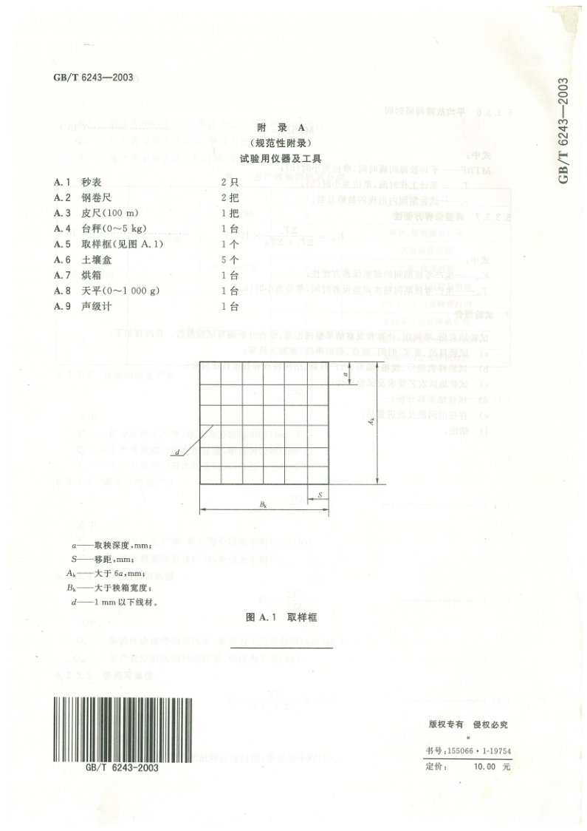
a— 取秧深度，单位为毫米（mm） ;
S —移距，单位为毫米（mm） ;
A_{k}—大于6a ,单位为毫米（mm） ;
B_{k}一 大于秧箱宽度；
d 一直径小于1mm线材。
图 A.1 取样框

附录B
（资料性附录）
插秧机作业量和燃油消耗量测量记录表

测量地点： 测量日期： 气 温： ℃
机器类型： 机器编号： 机器型号：
整机质量： 作业档数： 插秧行数：
发动机标定功率： kW 发动机标定转速： r/min 燃油标号：
秧苗品种： 田块条件： 横向坡度：
测区长度： 测区宽度： 机 手：
序号 | 开机时间 | 停机时间 | 作业时间（min） | 作业面积（hm²） | 故障情况 | 燃油消耗量（kg）
累计

附表4
行业标准征求意见表
标准项目名称：《水稻插秧机 试验方法》（征求意见稿）
联系人:杨兆文 电话：010=64853492 邮箱：yzw1955@sina.com

序号 | 标准章节编号 | 意见内容

承办单位： 承办人： 电 话：

